經濟部產業發展署
114年度推動自行車產業淨零碳排及產品創新加值計畫-
疫後特別預算自行車產業低碳、智慧升級轉型輔導作業
製造業AI智慧化諮詢診斷建議報告
2025

公司名稱
案件編號

主辦單位：經濟部產業發展署
主責業務組：□民生化工組 □金屬機電組 □電子資訊組
□知識經濟組 □永續發展組
輔導團機構名稱：
諮詢診斷人員：

完成日期：中華民國 年 月 日

- 公司基本資料
公司名稱 |  | 統一編號
製造業類別  （領域別） | □金屬機電產業  □金屬次產業（金屬材料、金屬製品〈手工具、螺絲螺帽、模具、表面處理〉）  □機械次產業（工具機、工業用機器人、光電半導體設備、智慧機械、產業機械、冷凍冷藏設備）  □運輸工具次產業（汽車、機車、自行車〈含電動車輛〉、航空器、軌道車輛、船舶）  □重機電次產業（風力發電設備、壓縮機、冷暖氣機）  □離岸風電次產業（風力發電產業發展、離岸風電設備）  □電子資訊產業  □通訊次次產業（路由器、數據機、網路交換機）  □半導體次產業（積體電路、半導體封裝及測試、分離式元件）  □電子次產業（被動元件、印刷電路板、電子零組件）  □光電次產業（發光二極體、太陽能電池、光學儀器及設備）  □智慧硬體次產業（電腦及週邊設備、顯示器及終端機、工業電腦）  □民生化工產業  □化學材料次產業（塑膠、合成橡膠、塗料、肥料、其他化學製品）  □生技醫藥次產業（藥品、醫用生物製品、中藥、醫用化學製品）  □應用材料次產業（玻璃、耐火材料、其他非金屬礦物製品）  □紡織次產業（紡紗、織布、紡織製成品、不織布）  □食品次產業（肉類加工、水產加工、保健營養食品、其他食品）  □其他：
主要產品
服務
員工人數 | □ 9人以下 （小微型企業）  □ 10人~200人（中小企業） |  | □ 201~1000人（大型企業）  □ 1001人以上（巨型企業）
實收資本額 | 仟元 | 年營業額 |  | 民國 年， 仟元
*AI投資額  預估 | 114年與AI相關投資額 仟元（包含軟體/硬體/導入專案/新聘人事等），較113年增加 仟元。
聯絡人姓名 |  | 部門/  職稱
電子郵件 |  | 聯絡電話
聯絡地址
- 掌握企業課題及目標盤點
受訪單位/  人員  （名單可自行增加） | 部門一：  部門二： | 訪視日期 | 年 月 日
受訪單位/  人員  （名單可自行增加） | 姓名/職位： | 姓名/職位：
公司經營目標  明確化 | 全公司或部門期望透過推動智慧製造、數位轉型達到什麼目標？
選定經營目標相應範圍  (痛點需求與發生場域)  *請依據不同場域及痛點分開填寫，依痛點數量自行  增加/刪除 | 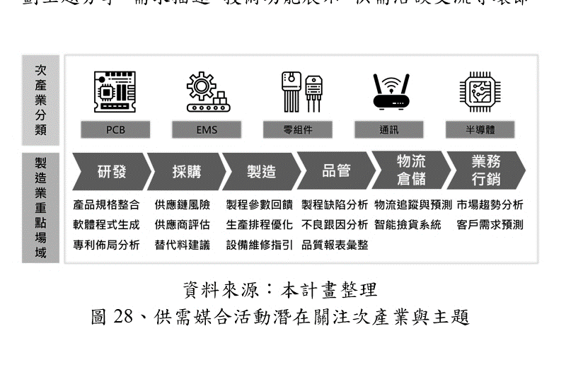
選定經營目標相應範圍  (痛點需求與發生場域)  *請依據不同場域及痛點分開填寫，依痛點數量自行  增加/刪除 | 痛點一：  發生場域：
  A.生產端： | □產品研發設計 □供應鏈管理  □生產製程 □品質檢測 □設備維護  □廠務管理 □工廠碳排能耗
  B.非生產端： | □行銷 □人力資源 □營運管理 □業務開拓  □客戶服務 □物流倉儲
  □其他： | □其他：
選定經營目標相應範圍  (痛點需求與發生場域)  *請依據不同場域及痛點分開填寫，依痛點數量自行  增加/刪除 | 痛點二：  發生場域：
  A.生產端： | □產品研發設計 □供應鏈管理  □生產製程 □品質檢測 □設備維護  □廠務管理 □工廠碳排能耗
  B.非生產端： | □行銷 □人力資源 □營運管理 □業務開拓  □客戶服務 □物流倉儲
  □其他： | □其他：
選定經營目標相應範圍  (痛點需求與發生場域)  *請依據不同場域及痛點分開填寫，依痛點數量自行  增加/刪除 | 痛點三：  發生場域：
  A.生產端： | □產品研發設計 □供應鏈管理  □生產製程 □品質檢測 □設備維護  □廠務管理 □工廠碳排能耗
  B.非生產端： | □行銷 □人力資源 □營運管理 □業務開拓  □客戶服務 □物流倉儲
  □其他： | □其他：
- 製造業AI成熟度量表評估(合併線上量表結果)
請將受訪公司線上AI量表填答結果整併於此，彙整提供公司：
【製造業AI成熟度量表結果－張貼處】

AI導入  必要性 | 1. 貴公司目前在 AI 發展階段尚屬哪個階段：  □ A. Unknowing AI：企業對AI的認識還在初期，多數同仁可能聽過人工智慧，但不具備相關知識，也不知道如何應用。  □ B. Conscious AI：企業已具備基礎的AI知識，並大致了解 AI的能力與極限，但是對於如何應用 AI仍在評估中。  □ C. Ready AI：企業對 AI 應用已有一定理解與認識，同時具有明確應用 AI 的目標，或已進行 AI 專案試作。  □ D. Scaling AI：企業不僅具備 AI 技術與知識，且已能將 AI 成熟運用於不同部門與場景上。
AI導入  必要性 | - 依「製造業AI成熟度量表」評量結果，貴公司因應「經營目標」期望導入AI解決方案，現階段應推動的數位轉型方向：  □ (1)應優先進行「自動化」。（利用設備取代人力作業）  □ (2)應優先進行「數位化」。（設備可拋轉數據進行檢視）  □ (3)已具「自動化及數位化」能量，可進行「智慧化」導入AI方案。（利用AI進行數據分析與應用導入）  （若公司下階段數位轉型方向為 (3)可進行「智慧化」導入AI方案，即需進行底下「四、AI方案導入設計及建議作法」評估作業；  若只在(1)(2)階段，表示發展AI前的基礎環境準備度不足，譬如平台數位化、產線機聯網、數據蒐集程度…不足，「四」可改評估「智慧化服務」導入建議。）  AI導入必要性說明：

- AI/智慧化方案導入設計及建議作法
（此表可依不同「痛點」個別填寫，依個別AI/智慧化專案痛點需求自行增加、刪除表格，每一專案一張表）
專案名稱（痛點1）：
步驟一：界定AI/智慧化導入需求背景 | 業務痛點  綜述 | 為協助企業部門導入AI/智慧化服務，請詳細描述：  - 業務背景與重要性  - 業務問題情境與痛點(Pain point)  - 預期AI/智慧化導入後之目標對象（如業管單位、使用對象等）
步驟一：界定AI/智慧化導入需求背景 | 現有工作流程盤點 | 針對上述痛點，現有之工作流程描述
步驟二：確認數據需求 | AI/智慧化  關鍵數據  擁有情況 | - 已具備關鍵數據及檔案格式：  - 結構性數據：CSV、EXCEL檔、資料庫SQL  - 非結構性數據：圖片JPG、影片AVI、文本PDF/DOC、語音等  - 半結構性數據：JSON、XML  - 數據欄位與內涵說明（選填）：（請針對以上具備關鍵數據，說明擁有數據欄位）  - 數據品質（選填）：（請簡述目前數據估算筆數，以及數據品質，譬如資料多處缺漏、內容描述不清、影像昏暗模糊等）
步驟二：確認數據需求 | 關鍵數據  缺口 | 關鍵數據缺口與不足之處：（請評估需求關鍵資料集目前整備度情況）  - 缺乏關鍵數據集：說明導入AI/智慧化需要的關鍵數據  - 數據量不足：需進行數據採集、數據生成、持續累積數據。  - 資料品質不足：未整理或缺失數據，需特殊處理或協助標籤。例如：資料是否已刪除個資機敏資料、是否用雜湊hashing處理。  - 需跨資料庫管理
步驟三：確認AI/智慧化應用情境與預期效益 | AI/智慧化  應用情境 | AI/智慧化解方的應用情境、架構與預期作法（AI/智慧化成果運用方式與利益點，預計用在哪段系統流程？預期可做什麼？如影像辨識、參數數據預測或什麼物件的辨識分類？）
步驟三：確認AI/智慧化應用情境與預期效益 | AI/智慧化  導入目標設定 | 請說明導入AI/智慧化解決方案後期望達到的量化/質化目標(Gain)（與背景綜述中欲解決的痛點扣合，如：將5人作業流程縮減至2人即可完成、將20天檢測時間縮短至5天、客服回覆時間從2小時降至10分鐘等）。  - 量化指標：  - 質化指標：
步驟三：確認AI/智慧化應用情境與預期效益 | AI/智慧化  導入預期效益 | 預期量化效益：  □銷售營收/利潤增加 □降低人力成本 □降低物料/設備維護成本  □研發設計速度加快 □設備故障率降低 □設備稼動率提升  □生產效率/產能提升 □生產週期縮短 □產品品質/良率提升  □教育訓練時間縮短 □人力流動率穩定 □能源利用率提升  □其他：  預期質化效益：
步驟四：初估AI導入成本 | AI/智慧化  導入開發模式 | 導入AI/智慧化建議委外、自建或聯合開發模式  □完全委外開發/採購項目：  □自行投資項目：  獨立AI/智慧化團隊且自行研發  跨部門AI/智慧化組織且自行研發  □聯合開發項目：  獨立AI/智慧化團隊並整合外部供應商資源  跨部門AI/智慧化組織並整合外部供應商
步驟四：初估AI導入成本 | AI/智慧化  導入成本評估 | （計算方式可參考「附件：AI導入成本估算表」，費用類型可能包括人力、開發、軟體、硬體、營運、系統整合、支援服務…等）
步驟四：初估AI導入成本 | AI/智慧化  導入成本評估 | □人力費用：  □硬體費用：  □營運費用：  □系統整合： | □軟體費用：  □開發費用：  □支援服務：  □其他：
步驟四：初估AI導入成本 | AI/智慧化  導入成本評估 | 粗估總成本： 百萬元，開發需求時程： 月

- 建議作法與後續處理建議
輔導診斷結論 | 建議AI/智慧化  解決方案 | 建議導入AI/智慧化潛在資服業者或解決方案名單  解決方案公司名稱：  解決方案網址：
輔導診斷結論 | 《總結與建議》 | 經過構想評估、設計階段後，公司實務推動AI/智慧化「驗證PoC」專案階段之建議事項，以及推薦引入之政府計畫資源：（如何進行PoC驗證案規劃、公司AI成熟度狀態及下一步執行建議）  - 建議人才培育資源，AI/智慧化方案/課程：  - 建議導入AI/智慧化工具資源，雲市集工業館：  - 建議協助申請升級轉型補助，計畫：  四、其他建議：
註：輔導團完成製造業廠商輔導診斷服務後，請14天內回饋診斷書予廠商，以做內部評估研議參考依據。

附件：AI/智慧化導入成本估算表

